Fonksiyonlar
Basketbol beşer kişilik takımlardan oluşan iki takım arasında oynanan ve tüm dünyada popüler olan bir oyundur. Basketbol demişken geçenlerde izlediğim ABD'de ki NBA maçlarından bir tanesinden söz edeyim.
Maçı son saniye sayısıyla geriden gelen takım kazanmıştı. Basketbolda en küçük bir hareket maçı işte böyle değiştirebiliyor.
Benim için basketbol maçları maç öncesinden maç sonrasına kadar her saniyesi çok heyecanlıdır. Maç başlamadan önce oyuncuların soyunma odalarına giderken ki heyecanlarını görmek, dışarıya çıkışlarını izlemek gerçekten büyüleyici bir atmosferdir.
Oyuncular soyunma odalarına kıyafetleriyle girdikten sonra bir anda formalarını giyerek dışarı çıkarlar. İşte bunu görmek bile benim için muhteşem bir görüntüdür.
Her bir oyuncunun bir tek numarası vardır. Fakat aynı numara formayı giyen hiç yoktur. Soyunma odasının adete bir fonksiyonu varmış gibi gelir insana. Sanki soyunma odasına girene tek bir numara verip ve üstünü değiştirip dışarı çıkartmışlar gibidir.
Aslında pek çoğumuz bunu biliyoruz. Bu odadaki fonksiyon matematikte gördüğümüz fonksiyonun ta kendisidir.
Başka bir deyişle diyelim ki basketbol takımındaki oyuncuların tamamı bir küme oluştursun ve buna tanım kümesi diyelim.
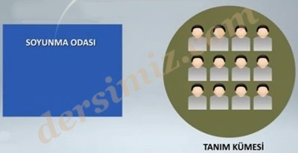

Bu oyuncuları her biri soyunma odasına girdiklerinde ve çıktıklarında her birinin bir numarası olsun ve buna da görüntü kümesi diyelim.

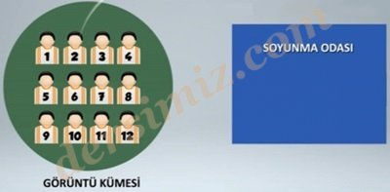
Böylece bu oda bizim fonksiyonumuz olur. Gerçek hayatta fonksiyon konusuna basketbol oyuncularının soyunma odasında rastlayacağınız hiç aklınıza gelir miydi?
İşte matematiğin güzel yanı da budur.
Fonksiyonların çeşitleri vardır.
Şöyle düşünelim; bizim elimizde iki küme vardır. Her kümede oyuncular ve forma numaraları vardır. Tanım kümesinde yer alan oyuncuların her birine ait bir numara vardır. Görüntü kümesindeki oyuncuların hiçbirisi aynı numaralı formayı giymiyor. Bu bizim odamızın yani fonksiyonumuzun birebir fonksiyon olduğunu gösterir.

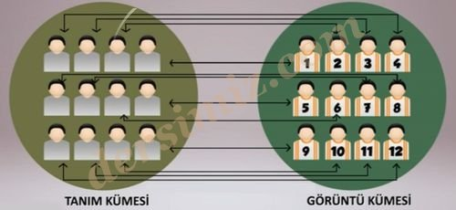

Görüntü kümesinde yer alan formaların birer sahibi olduğunu kolaylıkla görebiliriz. Bu da fonksiyonumuzun örten fonksiyon olduğunu gösterir.
Şimdi bu oyuncular yani görüntü kümesindeki formalı oyuncular formalarını çıkaracaklar ve tanım kümesindeki eski hallerine dönecekler.
Peki buna ne diyeceğiz?
Bu sefer işlemimiz tersine yürüyecek. Oyuncular numaralarını yani formalarını çıkarırlar ve kıyafetlerini giyerler. Yine her bir numara bir oyuncuya karşılık gelir. Bun da ters fonksiyon denir.

